**Игі іс**

Жалпы күннiң көзi күлiмдеп, көктем шуағын төге бастаған сайын әлем нұрға бөленіп, күн шуағы бар дүниені жібітіп, ағаштар бүр жарып көңiлге жылылық лебiн әкеледі.

Ауданымызда сәуір айының 21 күні сенбілік жұмыстары қызу басталды. Игі іс көпшіліктің бірлесе, жұмыла атқаратын ісі. Бұл күні ауданның барлық мекемелері мен кәсіпорындарының қызметкерлері бір кісідей жұмысқа үлкен жауапкершілікпен кірісті. Өздері отыратын кеңсе жанын және тиісті бекітілген аумақтарда қолдарына сыпыртқыларын алып, күрек, тырмамен қаруланып тазалық жұмыстарына атсалысып, орталықтағы көшелерді түгелдей сыпырды, саябақты тазартты. Машина, трактор бәрі де сол жерде. Күл-қоқыс төгілді. Ағаштар ақталды, бордюрлер жуылды, сырланды.

Осындай жұмысты Абай атындағы №2 қазақ орта мектебінің мұғалімдер ұжымы да қолтықтаса атқарды. “Көз - қорқақ, қол - батыр” деген дана сөз бар, бірлігі жарасып, ұйымшылдықпен құлшына кіріскеннен кейін мектеп алаңы тазарып бірқалыпқа келіп көз қуантуда. “Денсаулық - тазалық кепілі” дейді халық даналығы, сондықтан қоршаған ортаның таза болуы адамның көңіл-күйіне ерекше әсер етіп, көңіл жадырататыны анық. Мұғалімдер ұжымы мектеп ауласына ағаш көшеттерін отырғызды.

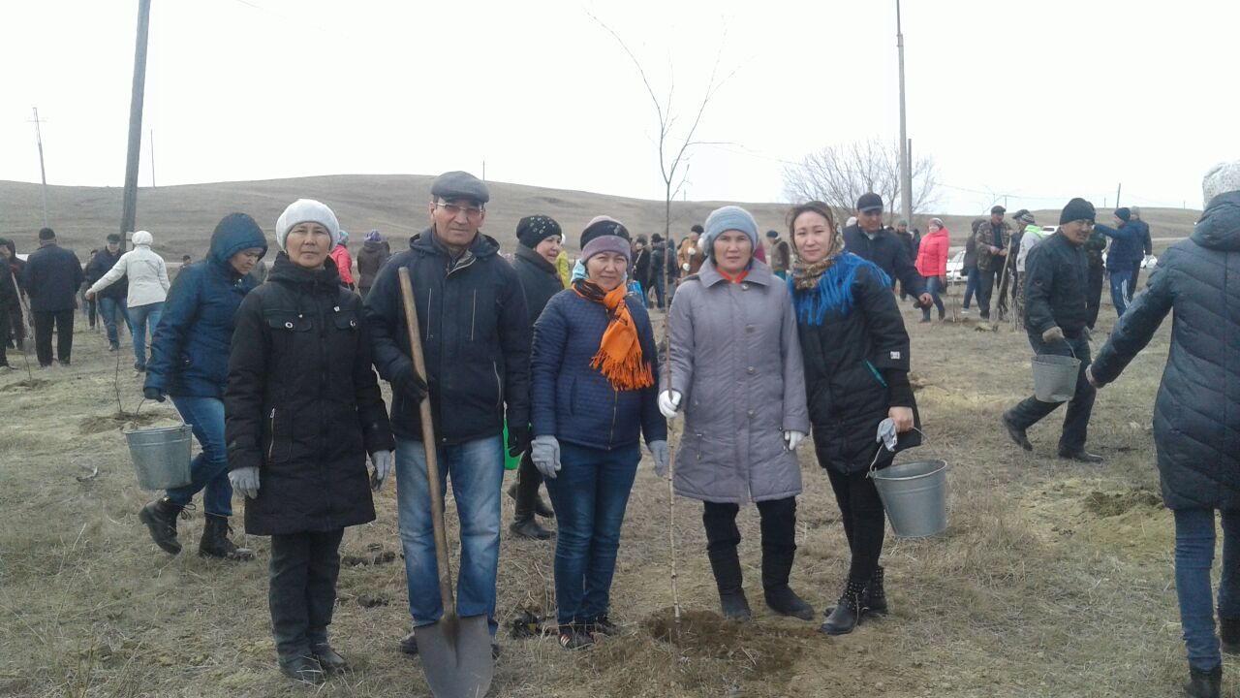 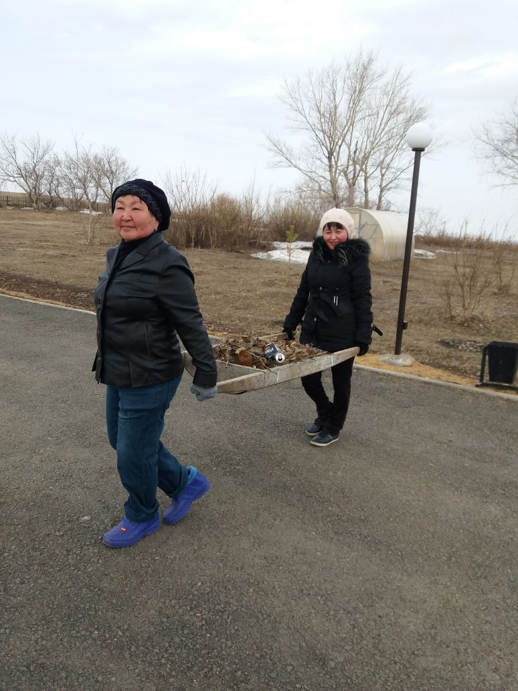

Тәлімгерлер: Г.Шарипова, Ғ. Умирзахова.